Техническое задание

на поставку кресел и стульев для нужд ГАУ ЦСП РБ "Дворец Борьбы им. Владимира Бормана"

1. Объект закупки:
№  п/п | Наименование товара  Фотография, макет, эскиз | Технические и функциональные характеристики (потребительские свойства) товара | Ед. изм. | Кол-во
1 | Кресло DELTA  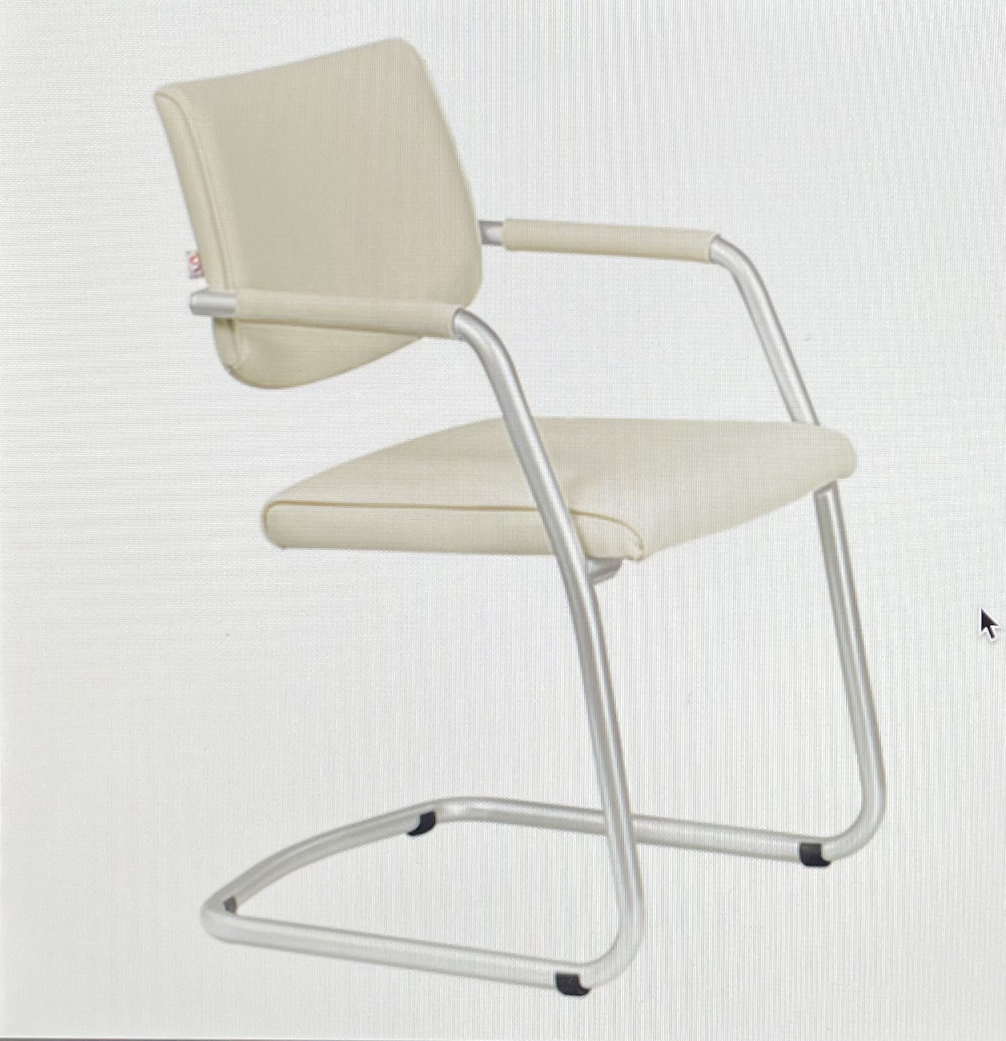 | Каркас: металл черный, хром, серебро;  Подлокотники: металл с мягкими или с пластиковыми накладками  Материал обивки кресла: экокожа;  Цвет обивки: светло-бежевый;  Габаритные размеры: 55×58,5×82,5 см  Максимальная нагрузка: не менее 100 кг | шт. | 1500
2 | Стул Самба  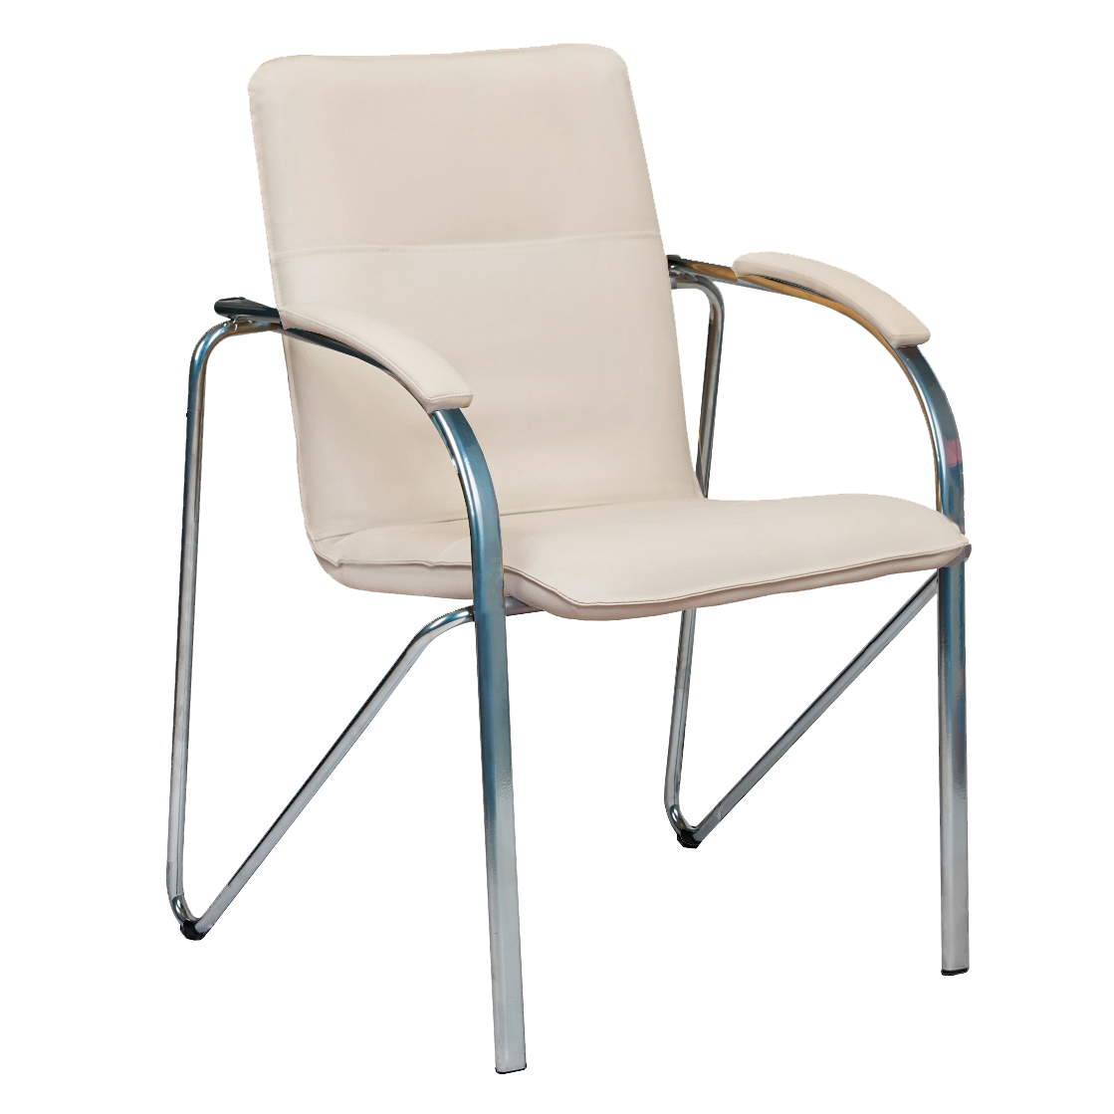 | Материал каркаса: сталь (хром);  Материал обивки: экокожа;  Подлокотники: мягкие  Цвет: бежевый  Габаритные размеры:  Ширина: 630 мм;  Глубина: 600 мм;  Высота: 820 мм;  Ширина сиденья: 450 мм;  Глубина сиденья: 400 мм;  Высота до сиденья: 480 мм  Максимальная нагрузка: не менее 100 кг | шт. | 350
3 | Стул Самба  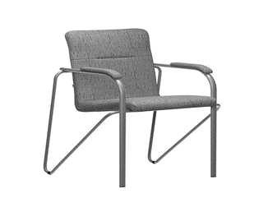 | Материал каркаса: сталь (серебро);  Материал обивки: рогожка;  Подлокотники: мягкие  Цвет: серый;  Габаритные размеры:  Ширина: 630 мм;  Глубина: 600 мм;  Высота: 820 мм;  Ширина сиденья: 450 мм;  глубина сиденья: 400 мм;  высота до сиденья: 480 мм  Максимальная нагрузка: не менее 100 кг | шт. | 310
2. Место поставки товара: 450054, Республика Башкортостан, г. Уфа, проспект Октября, д. 84/4
3. Срок поставки товара: с момента заключения договора по 31.07.2024 г. по заявке Заказчика. Поставка товара осуществляется в рабочие дни с 9-00 час. до 17-00 час (время местное).
4. Условия поставки: В стоимость товара включены: расходы Поставщика, связанные с исполнением Договора, в том числе транспортные расходы, расходы на погрузку, доставку, разгрузку, подъем и занос, в соответствие товара в помещение Заказчика (независимо от этажа и наличия лифтов) за счет Поставщика, а также все применимые налоги, сборы и другие обязательные платежи, предусмотренные законодательством Российской Федерации.
5. Требования к качеству, безопасности товара:
5.1. Поставляемый товар должен соответствовать заданным функциональным и качественным характеристикам;
5.2. Поставляемый товар должен быть разрешен к использованию на территории Российской Федерации, иметь торговую марку и товарный знак, качество поставляемого товара должно полностью соответствовать установленным требованиям Российской Федерации, ГОСТ, ОСТ, нормативно-технической документации (сертификатам качества, декларациям о соответствии и (или) другим документам, подтверждающим качество товара);
5.3. Поставляемый Товар должен являться новым, ранее не использованным (все составные части Товара должны быть новыми), не должен иметь дефектов, связанных с конструкцией, материалами или функционированием при штатном их использовании;
5.4. На товаре не должно быть следов механических повреждений, изменений вида комплектующих;
5.5. Товар должен быть безопасным и отвечать требованиям законодательства Российской Федерации, требованиям безопасности, ГОСТ, нормам и правилам безопасности его эксплуатации и другой нормативно-технической документации;
5.6. Товар должен отвечать требованиям безопасности жизни и здоровья, окружающей среды в течение установочного срока годности при обычных условиях его использования, хранения, транспортировки и утилизации;
5.7. Гарантийные обязательства должны распространяться на каждую единицу товара с момента приемки товара Заказчиком. Гарантийный срок составляет не менее срока указанного заводом изготовителем (производителем). В течение гарантийного срока обнаруженные недостатки товара подлежат устранению силами и средствами Поставщика;
6. Требования к упаковке, маркировке товара:
6.1. Товар поставляется в таре и упаковке, соответствующей государственным стандартам, техническим условиям, предъявляемым к поставке данного вида товара, другой нормативно-технической документации. На таре и упаковке должна содержаться отчетливая информация на русском языке.
6.2. Поставщик должен обеспечить упаковку товара, способную предотвратить его повреждение или порчу во время перевозки к конечному пункту назначения – Заказчику. Тара и упаковка должны быть прочными, сухими, без нарушения целостности со специальной маркировкой.
6.3. Поставщик несет ответственность за ненадлежащую упаковку, не обеспечивающую сохранность товара при его хранении и транспортировании.
6.4. Упаковка и маркировка товара должна соответствовать требованиям ГОСТ, импортный товар – международным стандартам упаковки. Маркировка товара должна содержать: наименование товара, наименование фирмы-изготовителя, юридический адрес изготовителя, дату выпуска. Маркировка упаковки должна строго соответствовать маркировке товара.

